
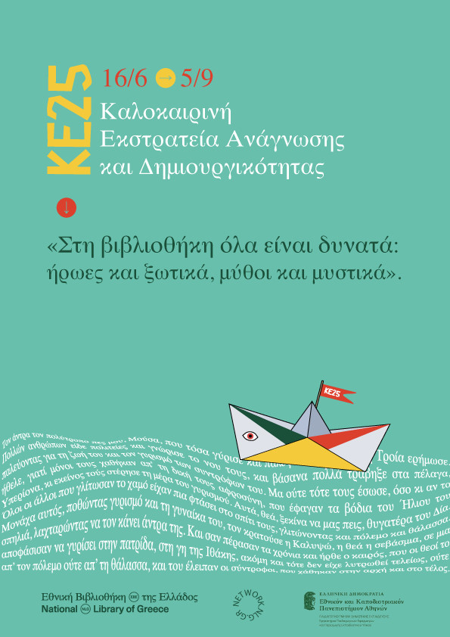
Τετάρτη 18 Ιουνίου στις 11.00-12.00
‘’Στην βιβλιοθήκη όλα είναι δυνατά’’
Οι βιβλιοθήκες είναι χώροι γεμάτοι
ιστορίες που περιμένουν να τις
ανακαλύψουμε! Ελάτε να βρούμε
τον θησαυρό, που θα μας οδηγήσει
τις πιο απίστευτες ιστορίες και
πάμε να γράψουμε μαζί την δική
μας ξεχωριστή ιστορία! Γιατί στη
βιβλιοθήκη όλα είναι δυνατά!
Με τον βιβλιοθηκονόμο Νίκο Καϊδετσή
Για παιδιά από 4 ετών.

Παρασκευή 20 Ιουνίου 11.00-12.00
‘’Όλα είναι παραμυθικά’’
Σε αυτό το εργαστήρι θα
ταξιδέψουμε... μέσα από τα
παραμύθια! Ασία, Ευρώπη, Αφρική
δείχνουν πόσα κοινά έχουν μέσα
από τις ιστορίες τους. Έλα μαζί μας
στο ταξίδι και απόκτησε και εσύ τις
σφραγίδες σου στο
Παραμυθοδιαβατήριο!
Με τον βιβλιοθηκονόμο Νίκο Καϊδετσή
Για παιδιά από 5 ετών.
Πέμπτη 26 Ιουνίου στις 11.00-12.30
‘’Στην βιβλιοθήκη όλα είναι διασκεδαστικά’’
Ποιος είπε ότι τα μοτίβα υπάρχουν
μόνο στη ζωγραφική; Σε αυτό το
εργαστήρι συνδυάζουμε ρυθμό,
χρώμα και λέξεις και ανακαλύπτουμε τη μαγεία των
κλιμακωτών παραμυθιών!
Με την αρχιτέκτονα Έλενα Χρυσαφίδου
Για παιδιά από 6 ετών.
Τετάρτη 2 Ιουλίου στις 11.00-12.30
‘’ Στην βιβλιοθήκη όλα είναι τρομερά’’
Τα τέρατα το σκάσανε και
κρύφτηκαν σε αγγεία,
τοιχογραφίες, βιβλία και ιστορίες
και φυσικά στη βιβλιοθήκη! Η δική
σου βιβλιοθήκη έχει τέρας; Σε αυτό
το εργαστήρι θα γνωρίσουμε
τέρατα της ελληνικής μυθολογίας
και θα φτιάξουμε το δικό μας
Με την αρχιτέκτονα Έλενα Χρυσαφίδου
Για παιδιά από 5 ετών.

Πέμπτη 3 Ιουλίου στις 10.30-11.30
Στην βιβλιοθήκη όλα είναι… Ζωγραφιστά!
Τι συμβαίνει όταν ένα παιδί, κάπως
διαφορετικό από τα άλλα, γυρίζει
στα χωριά και ζωγραφίζει στους
τοίχους; Γίνεται ένας από τους πιο
γνωστούς ζωγράφους της Ελλάδας!
Έλα να γνωρίσεις την ιστορία του
Θεόφιλου, να μάθεις γιατί δεν
πέφτουν τα ψωμιά από τους
πίνακές του και να “κλείσεις” τον
Θεόφιλο σε ένα κουτί!
Με την βιβλιοθηκονόμο Αντωνία Καρυδοπούλου.
Για παιδιά από 8 ετών.

Πέμπτη 3 Ιουλίου στις 11.30-12.30
Στην βιβλιοθήκη όλα είναι Γιορτινά!
Όλοι οι φίλοι της βιβλιοθήκης,
μικροί και μεγάλοι, γιορτάζουν το
τέλος της Καλοκαιρινής
Εκστρατείας μέσα από τις
δημιουργίες των παιδιών, ανανεώνοντας
τη συνάντησή τους για την ΚΕ2026.
Με τον βιβλιοθηκονόμο Νίκο Καϊδετσή.
Για παιδιά από 4 ετών.

Παιδική βιβλιοθήκη συνοικισμού Κηφισιάς
Σολωμού 10
Τηλ.2311253387 email:bibliokifisia@gmail.com



